ФЕДЕРАЛЬНОЕ ГОСУДАРСТВЕННОЕ АВТОНОМНОЕ ОБРАЗОВАТЕЛЬНОЕ УЧРЕЖДЕНИЕ

ВЫСШЕГО ОБРАЗОВАНИЯ

***«*САНКТ-ПЕТЕРБУРГСКИЙ ПОЛИТЕХНИЧЕСКИЙ УНИВЕРСИТЕТ ПЕТРА ВЕЛИКОГО»**

Институт компьютерных наук и технологий

**Высшая школа программной инженерии**

**ЛАБОРАТОРНАЯ РАБОТА №3**

по дисциплине «Технологии компьютерного моделирования»

Студент А. М. Потапова

гр. 3530202/90202

Руководитель Ю. Б. Сениченков

Ст. преподаватель

Санкт-Петербург

2023 г

**Схема 13**

Используя пример Electricity из списка примеров среды RMD (Команда Помощь\Демонстрационные примеры) построить библиотеку электрических компонентов, добавить в нее недостающие для вашего задания элементы, построить модель и сравнить ее с моделью, представленной итоговой системой, построенной вручную.

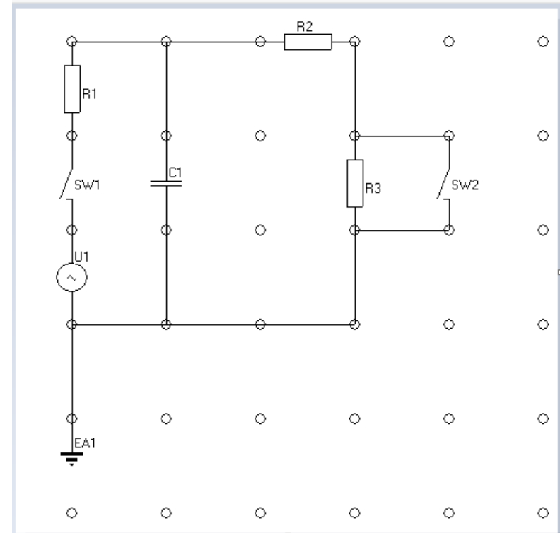

**Решение**

Схема:

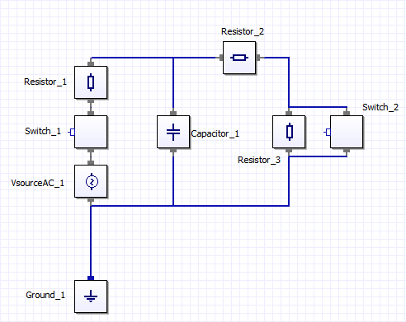

Система, построенная вручную:

|  |  |
| --- | --- |
| *SW2 открыт* | *SW2 закрыт* |
|  |  |

­**Результаты**

*SW2 открыт (схема)*

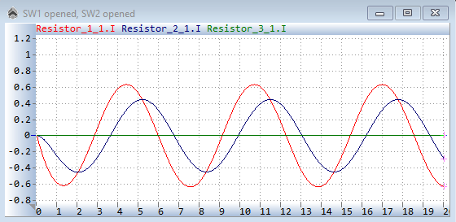

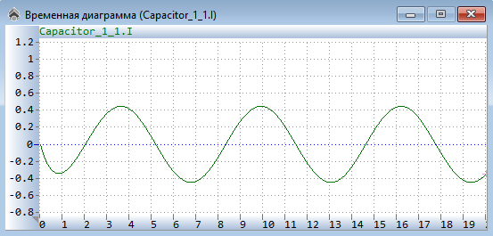

*SW2 открыт (система, построенная вручную)*

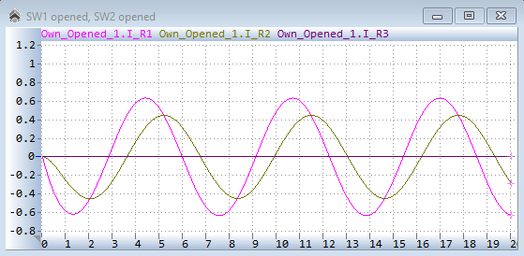

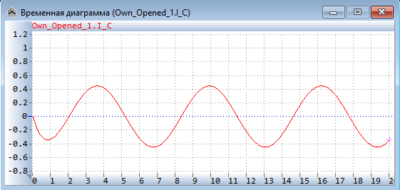

*SW2 закрыт (схема)*

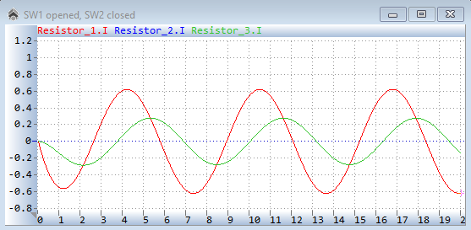

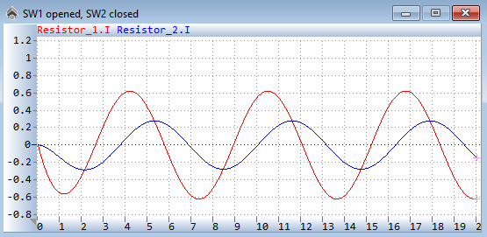

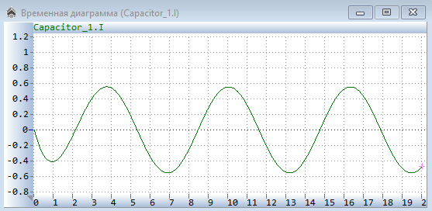

*SW2 закрыт (система, построенная вручную)*

